Лабораторна робота №3  
Кір Олександр 301 група   
  
1.Побудова діаграм класів (Class Diagrams)

Мета роботи: виконати побудову діаграм класів.

ЗАВДАННЯ

1. Для всіх об’єктів на діаграмах взаємодії призначити (створити) певний клас; для кожного повідомлення призначити (створити) відповідний метод (операцію) для класу об’єкта-приймача.  
2. Розташувати створені класи з переліком операцій на діаграмі класів.

3. Для кожної операції визначити атрибути, які вона використовує та при необхідності додати їх до списку атрибутів класу.

4. Для кожного атрибуту задати логічний тип даних, для кожної операції логічний тип даних для return value та для переліку аргументів, якщо вони присутні.

5. Пов’язати класи на діаграмі класів, використовуючи різні типи відношень (асоціацію, агрегацію, композицію, наслідування, інстанціювання).

Вимоги

1. Діаграма класів повинна містити не менше 10 класів.
2. Для кожного класу визначити не менше 5 атрибутів та 5 операцій.
3. По можливості використати всі типи відношень між класами.

**Пацієнт**

1. ID
2. Ім’я власника
3. Прізвище власника
4. Логін
5. Пароль
6. Дата народження
7. Номер телефону
8. Адреса
9. Електронна пошта
10. Медична історія домашнього улюбленця

реєстрація()

вхід()

редагування профілю()

перегляд медичної карти улюбленця()

оплата()

оновлення інформації()

перегляд інформації()

відміна запису на прийом()

**Адміністратор**

1. ID
2. Ім’я
3. Призвіще
4. Логін
5. Пароль
6. Електронна пошта

Вхід()

Додавання користувачів()

Видалення користувачів()

Перегляд інформації про власників улюбленців()

Оновлення інформації()

Оновлення розкладу прийомів()

**Ветеринарний лікар**

1. ID
2. Ім’я
3. Призвіще
4. Логін
5. Пароль
6. Дата народження
7. Номер телефону
8. Електронна пошта
9. Спеціальність
10. Кваліфікація
11. Графік роботи
12. Кабінети

Вхід()

Перегляд розкладу прийомів()

Підтвердження запису на прийом()

Перегляд інформації про улюбленців()

Оновлення інформації()

Відміна запису()

**Відгуки**

1. ID
2. Дата
3. Власник улюбленця
4. Текст
5. Оцінка

Перегляд відгуків()

Додовання відгуків()

Видалення відгуків()

Редагування відгуків()

**Медична карта**

1. ID
2. Власник улюбленця
3. Улюбленець
4. Дата
5. Історія хвороби
6. Діагнози
7. Рецепти
8. Результати обстежень

Перегляд()

Додавання нового запису()

**Оплата**

1. ID
2. Власник улюбленця
3. Дата
4. Рахунок
5. Спосіб оплати

Перегляд ()

**Рахунок**

1. ID
2. Власник улюбленця
3. Дата
4. Сума
5. Послуги
6. Статус (неоплачений, оплачений)

Перегляд рахунку()

Перегляд історії оплат()

Оплата рахунку()

**Запис на прийом**

1. ID
2. Дата
3. Ветеринарний лікар
4. Улюбленець
5. Статус(заплановано, скасовано, завершено)

Перегляд()

**Спеціальність**

1. ID
2. Ветеринарний лікар
3. Назва
4. Опис

Перегляд інформації()

**Статистика**

1. ID
2. Дата
3. Ветеринарний лікар
4. Улюбленець
5. Кількість прийомів
6. Оплата

Перегляд()

Збереження()

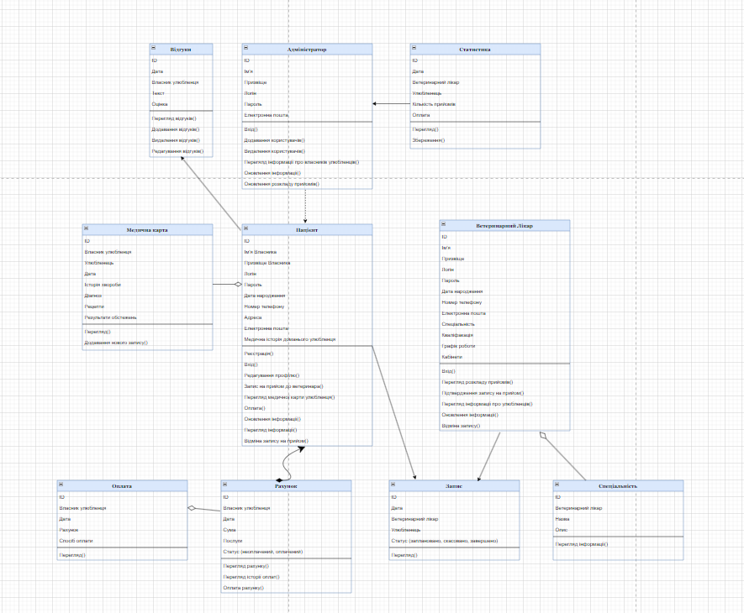

2. Побудова діаграми станів та переходів (Statechart Diagrams) Мета роботи: виконати побудову діаграми станів та переходів (statechart diagrams).

ЗАВДАННЯ

Створити одну діаграму станів для опису процесу функціонування обраної системи в цілому і дві діаграми для конкретних елементів системи. Використовувати діаграму станів для авторизації користувачів забороняється.

Вимоги

1. Кожна діаграма повинна містити не менше 6 станів.

2. По можливості використати обидва типи переходів (звичайний і рефлексивний).

3. Для кожного переходу визначити хоча б одну з характеристик (тригер, гранична умова, дія).

Початковий стан:

Незареєстрований користувач

Переходи:

Регестрація:

* Тригер: Користувач натискає кнопку “Зареєструватися”.
* Опис: Користувач вводить особистості дані та записується на прийом.

Вхід:

* Тригер: Користувач натискає кнопку “Вхід”.
* Опис: Користувач вводить лоігн та пароль.

Стани:

* Зареєстрований користувач:

Опис: Користувач має доступ тільки для перегляду інформації.

Дозволені дії: Перегляд інформації про лікарів. Може читати новини.

* Авторизований користувач:

Опис: Користувач має доступ до всіх функцій платформи.

Дозволені дії: Запис на прийом. Залишати відгук, оцінку. Оплати послуги.

Отримувати сповіщання, нагадування та підтвердження що прийому.

Перегляд медичної інформації.

Кінцевий Стан:

Опис: Вихід з системи

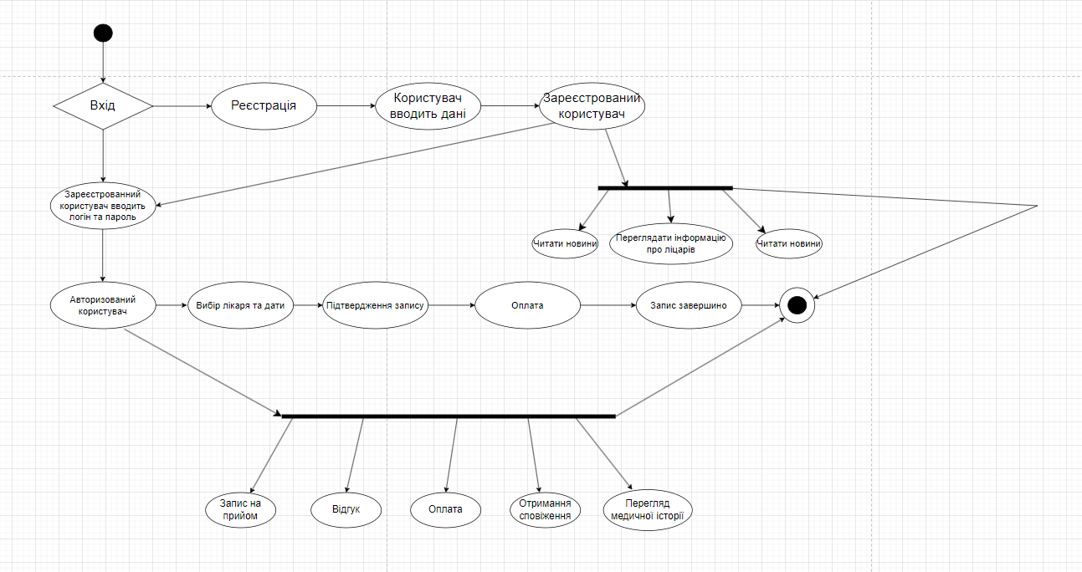

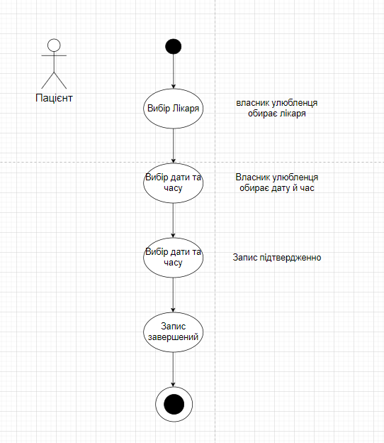

3. Побудова діаграми діяльності (Activity Diagrams)   
Мета роботи: виконати побудову діаграми діяльності (activity diagrams).

ЗАВДАННЯ  
 Побудувати 3 діаграми діяльності для окремих варіантів використання  
системи.

Вимоги

1. Кожна діаграма повинна містити не менше 6 діяльностей.

2. При побудові кожної діаграми використовувати стани прийняття рішення та синхронізації.

Запис на прийом

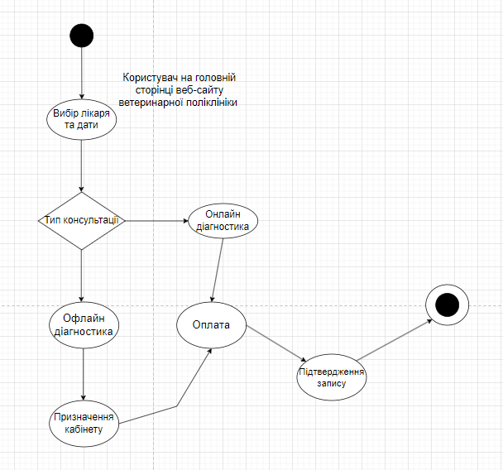

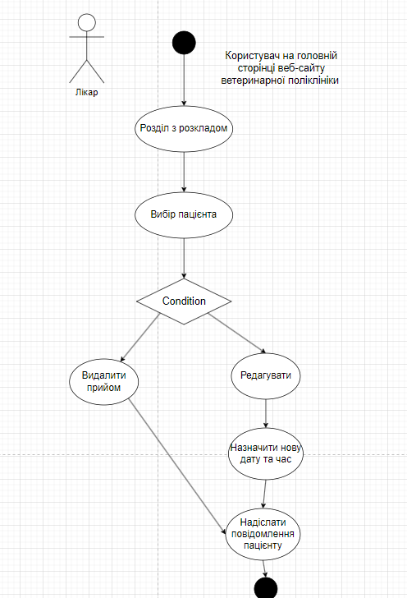

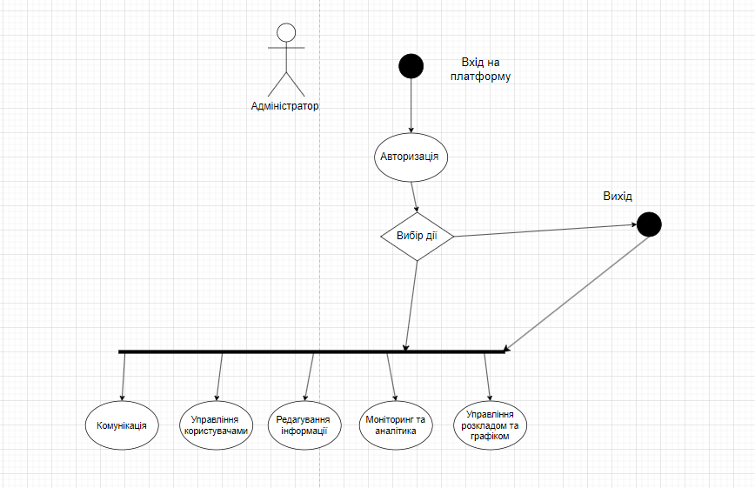

4. Побудова діаграм компонентів (Component Diagrams)  
 Мета роботи: виконати побудову діаграм компонентів (component diagrams).   
  
ЗАВДАННЯ  
 Побудувати діаграму компонентів для обраної програмної системи. Діаграма повинна містити не менше трьох компонентів. Розподілити всі класи між компонентами.

